**< 팀 프로젝트를 위한 포트폴리 사이트 선정 >**

**팀명: J2SP**

**팀장: 정민성**

**팀원: 정혜미, 송지원, 박대승**

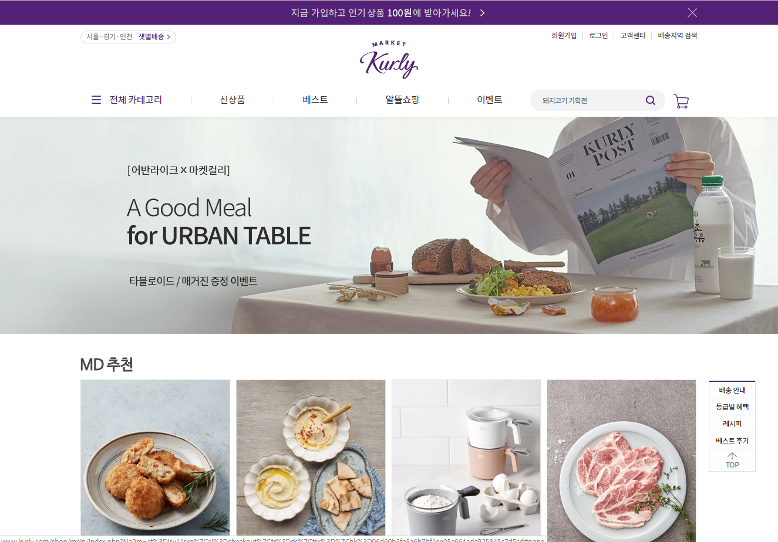

혜미씨의 - 마켓컬리

<http://www.kurly.com/shop/main/index.php?NaPm=ct%3Djsy1g3z3%7Cci%3Dcheckout%7Ctr%3Dds%7Ctrx%3D%7Chk%3D67904a7575d9221df82c0330a0fddfc101d1f86b>

< 주요 기능 >

1. 메인 화면 공지사항, 이벤트 제공

2. 상단에 카테고리 분류

3. 제품 클릭시 상세 페이지 이동

4. 회원가입 기능

5. 로그인 기능

6. 장바구니 기능 및 결제

7. 배송내역

8. 고객센터

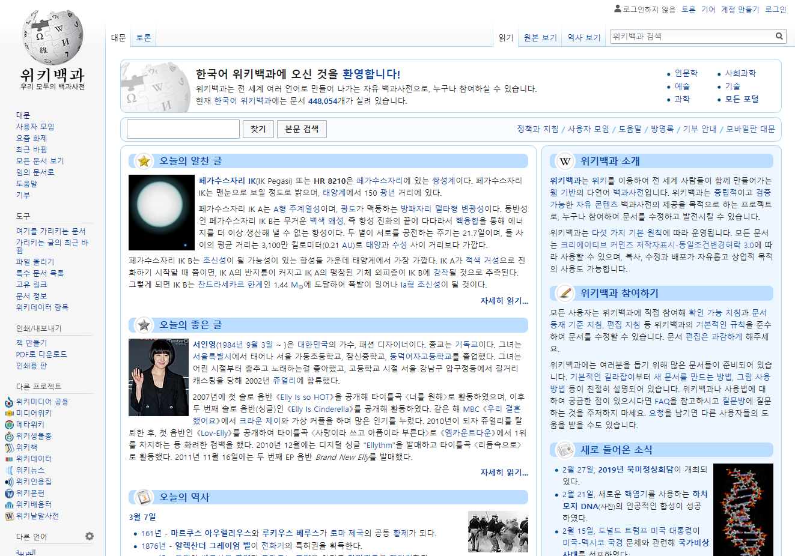

지원씨의 - 위키백과

<https://ko.wikipedia.org/wiki/%EC%9C%84%ED%82%A4%EB%B0%B1%EA%B3%BC:%EB%8C%80%EB%AC%B8>

< 주요 기능 >

1. 메인 화면에 큰 카테고리 제공

2. 좌측에 카테고리 분류

3. 링크 클릭시 상세 페이지 이동

4. 계정 만들기 기능

5. 로그인 기능

8. 외국어 제공

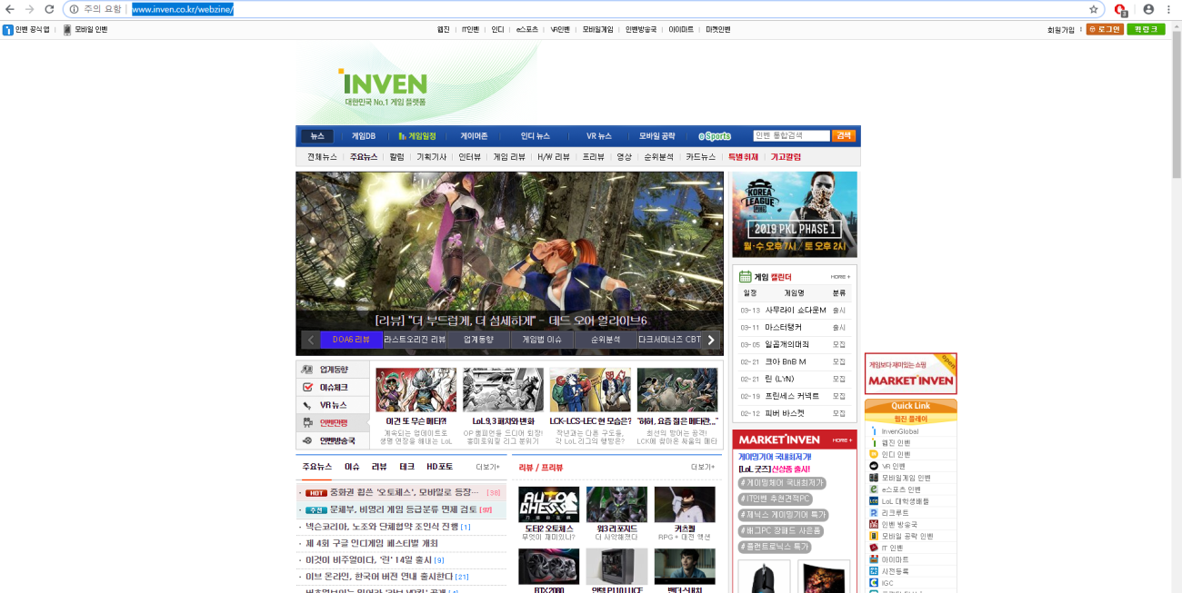

대승씨의 게임 사이트(ror)

<http://www.inven.co.kr/webzine/>

< 주요 기능 >

1. 게임 관련해서 여러 정보(플랫폼이나 장르 등등)를 제공해준다.

2. 상단에 카테고리 분류

3. 다른 게임의 정보공유 사이트를 검색해서 연결시켜준다.

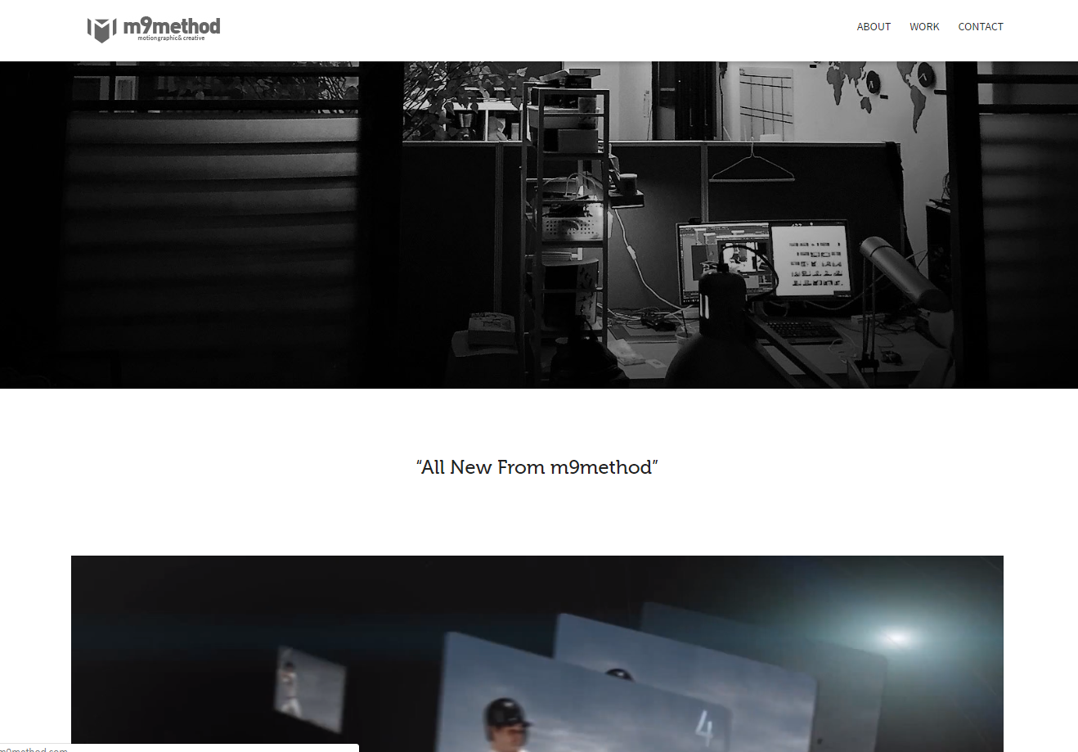

민성씨의 회사 사이트?

<http://m9method.com/?NaPm=ct%3Djsy1bqyw%7Cci%3D0yK0000XvS1qv1Xcnvob%7Ctr%3Dsa%7Chk%3Dc8c79fb3736d8b5b9b242f1f8795a3ecf9708b78>

제건 뭐 참고로 일단 해봤습니다.

< 주요 기능 >

1. 메인 화면 브랜드 띄우기(모션들어간)

2. 상단에 카테고리 분류

3. 사진&영상 클릭시 동영상 바로 재생

4. 링크 클릭시 상세 페이지 이동

정도..? 제 사이트는 모션이 많이 들어가 있어서 음 글쎄요 한 번 보셔야 알 것 같습니다.

**< 공통된 기능 >**

1. 메인 화면

2. 카테고리 분류

3. 링크 클릭시 상세 페이지 이동

4. (로그인 기능)

5. (회원가입 기능)

요정도 되는 것 같습니다.

1. 쇼핑몰

2. 검색 엔진

3. 게임 소개

4. 회사 포트폴리오

이렇게 인데 위의 공통된 기능이 있고 주제 쪽을 얘기 해봤으면 좋겠습니다.

일단 생각 조금 더 해보세요~